Міністерство освіти і науки України
Дніпровський національний університет імені Олеся Гончара
Факультет прикладної математики
Кафедра комп'ютерних технологій

Лабораторна робота №1
Виконавець: | студент групи ПК-21м-1  Панасенко Єгор  Сергійович

Постановка задачі
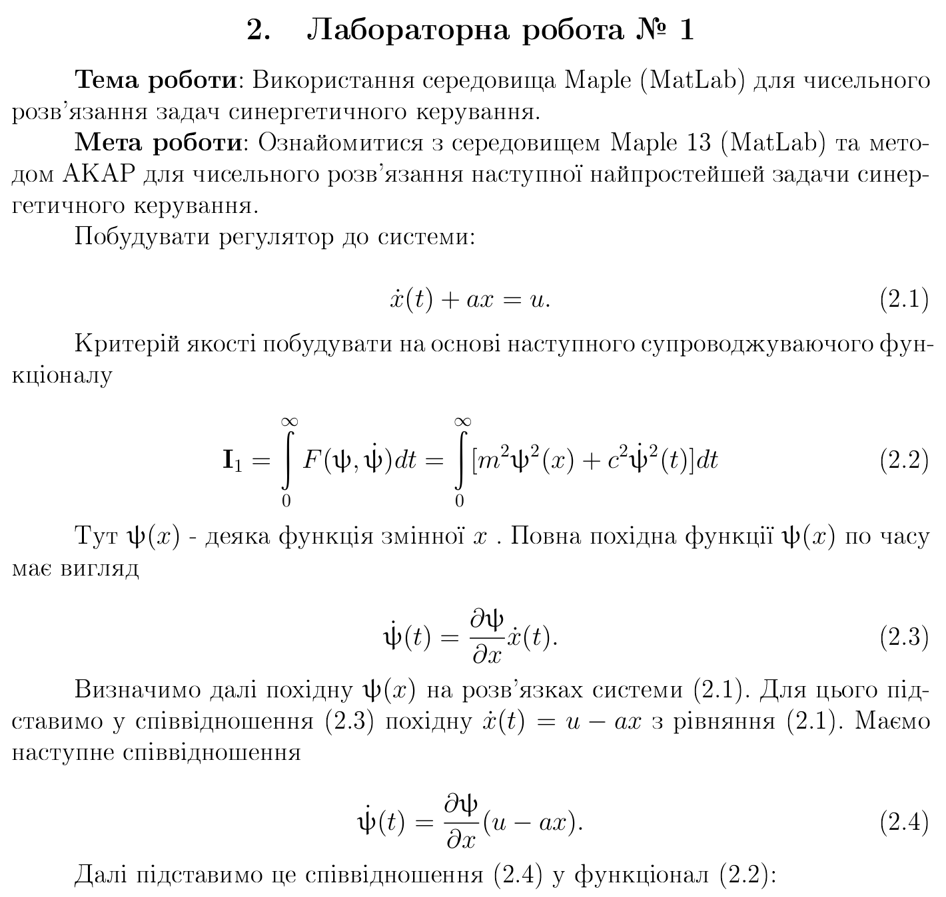
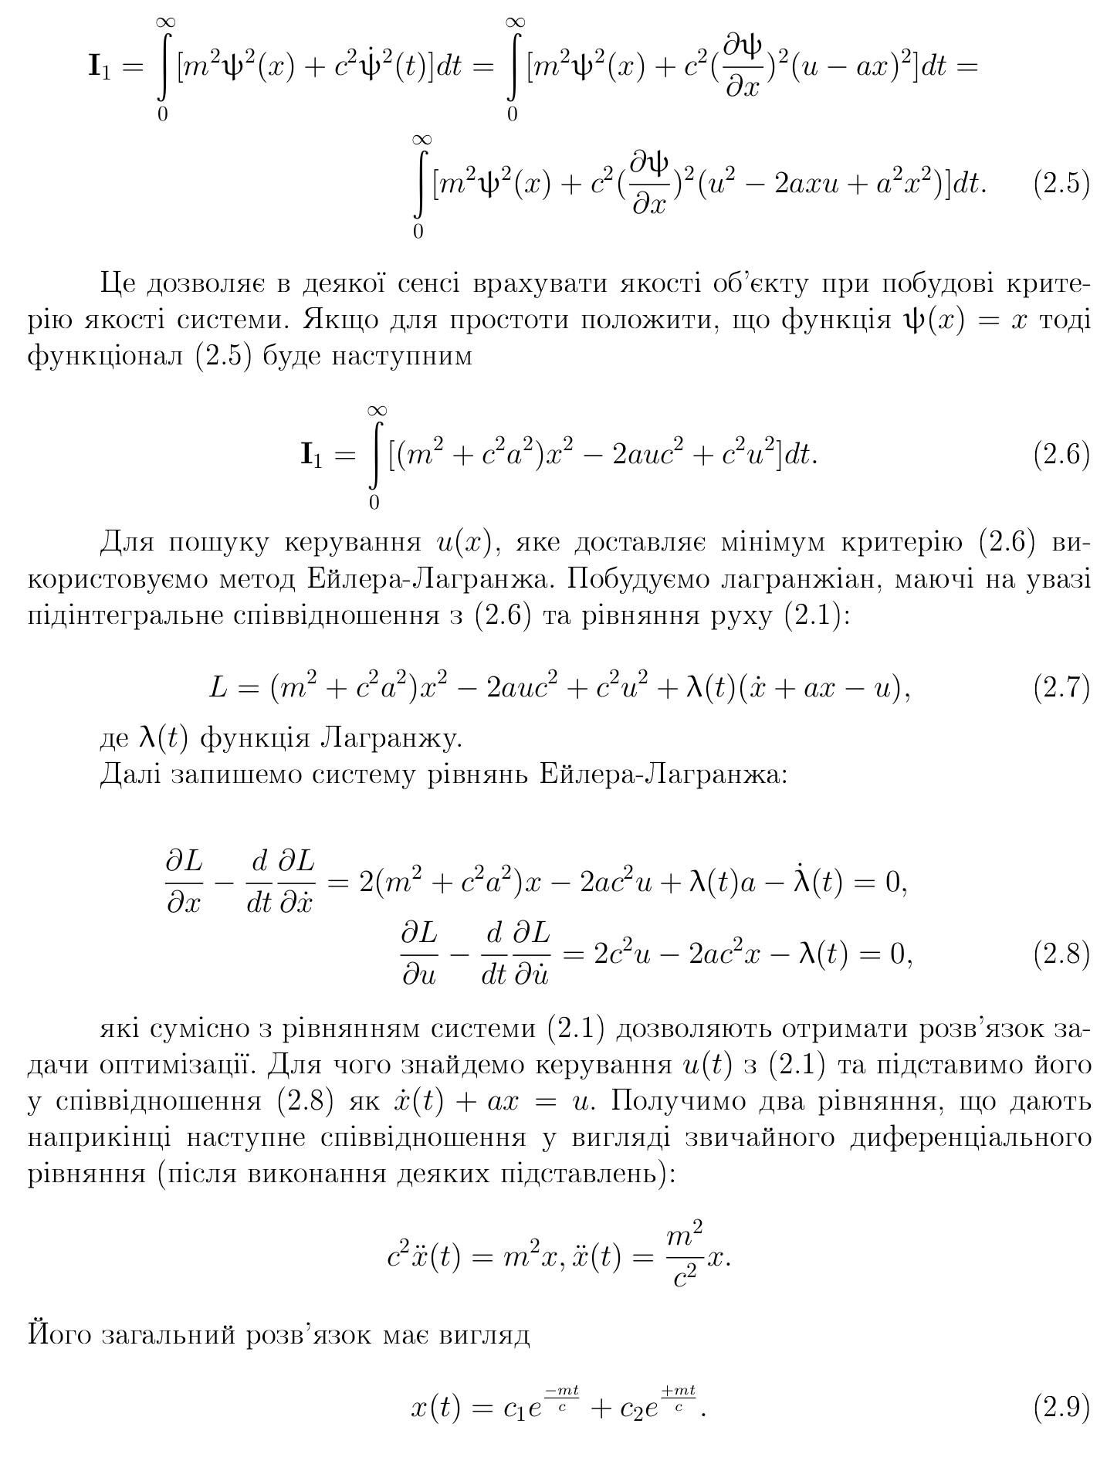
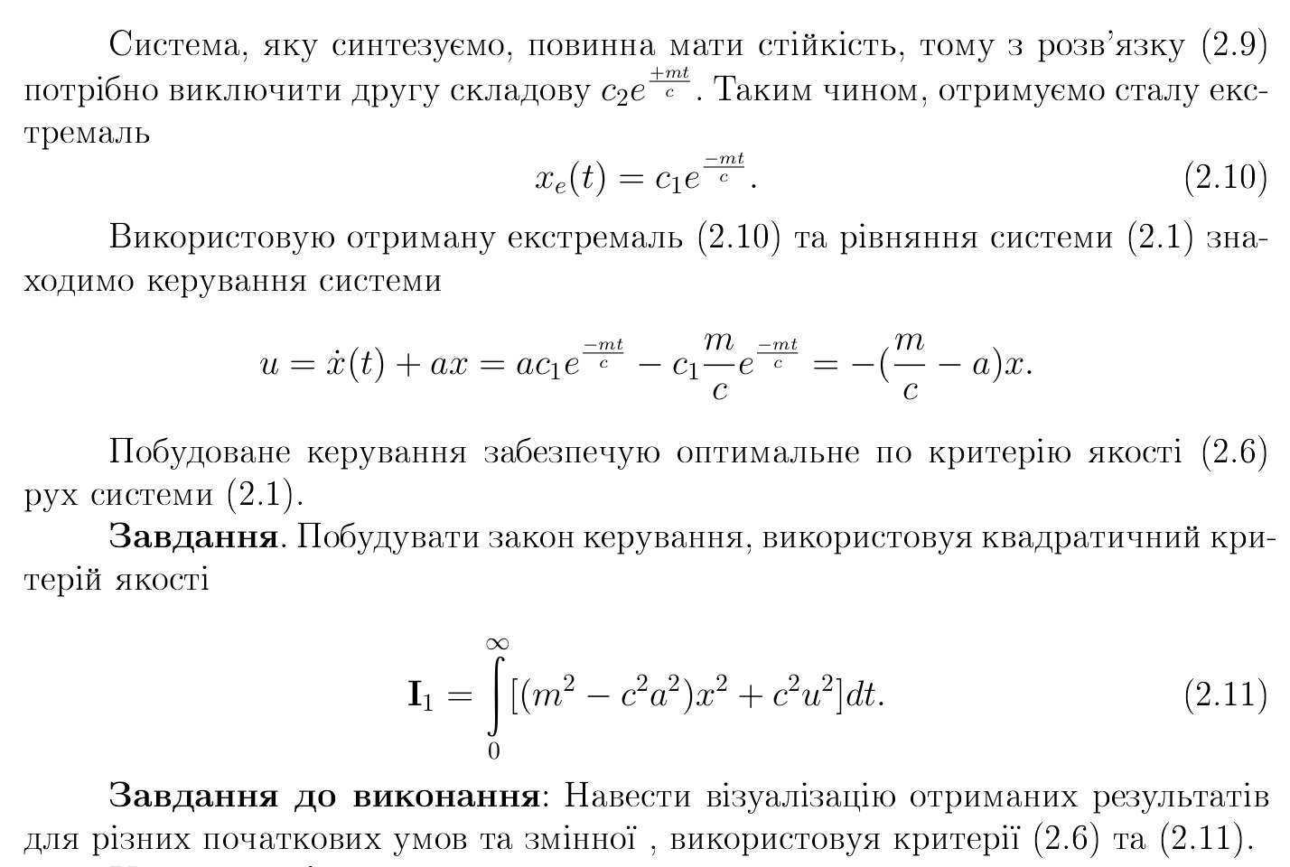

Хід роботи
Розглянемо диференціальне рівняння:
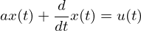
Та супроводжуючий функціонал:
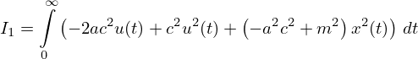
Використаємо метод множників Лагранжа та роздивимось функціонал:
Для отримання екстремалей цього функціоналу вирішимо рівняння Эйлера:
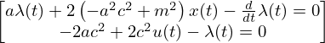
Вираземо диференціальне рівняння з постановки задачі через u та підставимо у систему:
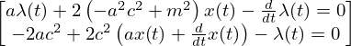
Вирішимо систему:
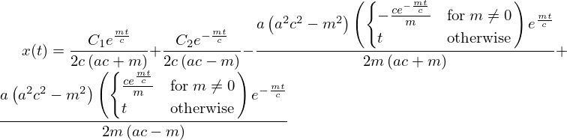

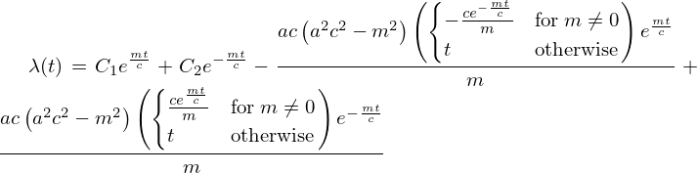
З розглянутого рішення потрібно залишити тільки сталу екстремаль, тому:

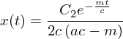
Знайдемо похідну отриманого рішення:
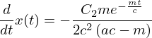
Виразимо через x заміною
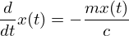
Підставимо отриманий рішення та похідну у дифференціальне рівняння з постановки задачі та отримаємо наше управління:
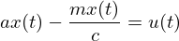
Підставляючи управління до того ж самого рівняння отримаємо диференціальне рівняння з однією функцією x:

Розглянемо диференціальне рівняння:
Та супроводжуючий функціонал:
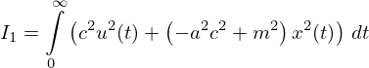
Використаємо метод множників Лагранжа та роздивимось функціонал:
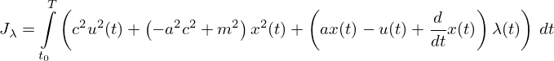
Для отримання екстремалей цього функціоналу вирішимо рівняння Эйлера:

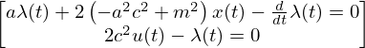
Вираземо диференціальне рівняння з постановки задачі через u та підставимо у систему:
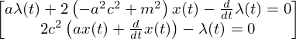
Вирішимо систему:
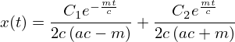
З розглянутого рішення потрібно залишити тільки сталу екстремаль, тому:
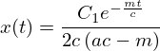
Знайдемо похідну отриманого рішення:
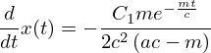
Виразимо через x заміною
Підставимо отриманий рішення та похідну у дифференціальне рівняння з постановки задачі та отримаємо наше управління:
Підставляючи управління до того ж самого рівняння отримаємо диференціальне рівняння з однією функцією x:
Завдяки тому що ми отримали однаковий оптимальний розв'язок для обох супроводжуючи функціоналів, можна побудувати графік зміни значення x в залежності від часу t:
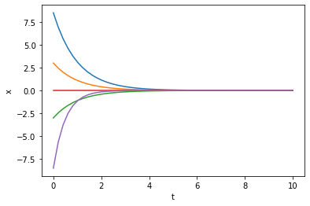

Код програми
#!/usr/bin/env python3
import matplotlib.pyplot as plt
import numpy as np
from scipy.integrate import odeint
from sympy import *
from IPython.display import display, Latex
init_printing(use_latex='mathjax')
pprint = display

a, m, c, t, T = symbols("a, m, c, t, T")
x, lamb, u = symbols("x, lambda, u", cls=Function)
x, lamb, u = x(t), lamb(t), u(t)

def solv(f0, arg=0):
e = Eq(diff(x,t)+a*x, u)
print("Розглянемо диференціальне рівняння:")
pprint(e)
print("Та супроводжуючий функціонал:")
pprint(Eq(symbols("I1"),Integral(f0, (t, 0, oo))))
F = f0 + lamb * (e.lhs - e.rhs)
print("Використаємо метод множників Лагранжа та роздивимось функціонал:")
pprint(Eq(symbols("J_lambda"),Integral(F, (t, symbols("t0"), T))))
print("Для отримання екстремалей цього функціоналу вирішимо рівняння Эйлера:")
eq1 = Eq(diff(F, x) - diff(diff(F, diff(x, t)), t), 0)
eq2 = Eq(diff(F, u) - diff(diff(F, diff(u, t)), t), 0)
sys = Matrix([eq1, eq2])
pprint(sys)
sys = sys.subs(u, e.lhs)
print("Вираземо диференціальне рівняння з постановки задачі через u та підставимо у систему:")
pprint(sys)
sol = dsolve(sys, [x, lamb])
print("Вирішимо систему:")
pprint(sol[0])
pprint(sol[1])
xe = sol[0].rhs.args[arg]
print("З розглянутого рішення потрібно залишити тільки сталу екстремаль, тому:")
pprint(Eq(x, xe))
dxe = diff(xe, t)
print("Знайдемо похідну отриманого рішення:")
pprint(Eq(diff(x,t), dxe))
dxe = simplify(dxe/xe)*x
print("Виразимо через x заміною")
pprint(Eq(diff(x,t), dxe))
sol = e.subs(diff(x, t), dxe)
print("Підставимо отриманий рішення та похідну у дифференціальне рівняння з постановки задачі та отримаємо наше управління:")
pprint(sol)
sol = solve(sol, u)[0]
sol = solve(e.subs(u, sol), diff(x,t))[0]
print("Підставляючи управління до того ж самого рівняння отримаємо диференціальне рівняння з однією функцією x:")
pprint(Eq(diff(x,t), sol))
return lambdify([x, t, a, m, c], sol)

def draw() -> None:
tspan = np.linspace(0, 10)

plt.plot(tspan, odeint(sys1, 8.5, tspan, args=(0.1, 50, 50)))
plt.plot(tspan, odeint(sys1, 3, tspan, args=(0.1, 50, 50)))
plt.plot(tspan, odeint(sys1, -3, tspan, args=(0.1, 50, 50)))
plt.plot(tspan, odeint(sys1, 0, tspan, args=(0.1, 50, 50)))
plt.plot(tspan, odeint(sys1, -8.5, tspan, args=(0.1, 60, 30)))

plt.xlabel("t")
plt.ylabel("x")
plt.show()

sys1 = solv((m**2-c**2*a**2) * x**2 - 2*a*c**2*u + c**2*u**2, 1)
print(" ")
print(" ")
sys2 = solv((m**2-c**2*a**2) * x**2 + c**2*u**2, 0)
print(" ")
print(" ")
print("Завдяки тому що ми отримали однаковий оптимальний розв'язок для обох супроводжуючи функціоналів, можна побудувати графік зміни значення x в залежності від часу t:")
draw()

